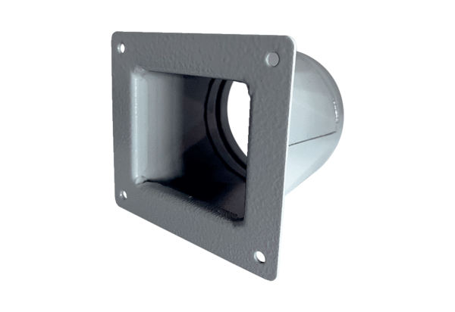Prijelazni adapter URRI 16Jedinica za pakiranje: 1 komAsortiman: C
Broj artikla: 0073.0300Proizvođač: MAICO

